Telemark Senterparti

Årsmelding 1. februar 2019– 1.februar 2020

Innhold:
- Fylkesårsmøtet 2019
- Fylkesstyret 2019
- Møte- og informasjonsverksemd
  - .Fylkesstyret
  - .Arbeidsutvalget
  - .Fylkesrådsmøte
3.4. Telefonmøter
3.5. Representasjon
3.6. Besøk av sentrale politikarar i fylket
3.7. Ordførarforum
- Organisasjonen
4.1.Medlemstalet
4.2. Landsmøtet i 2019
4.3. Haustkonferanse med Vestfold Sp på Straand.
5. Kommune- og fylkestingsvalget 2019
6. Fylkeskontoret
7. Telemark Senterungdom
8.Telemark Senterkvinner
9. Studie-og skoleringsverksemda i 2019
10. Oppsummering av arbeidsåret
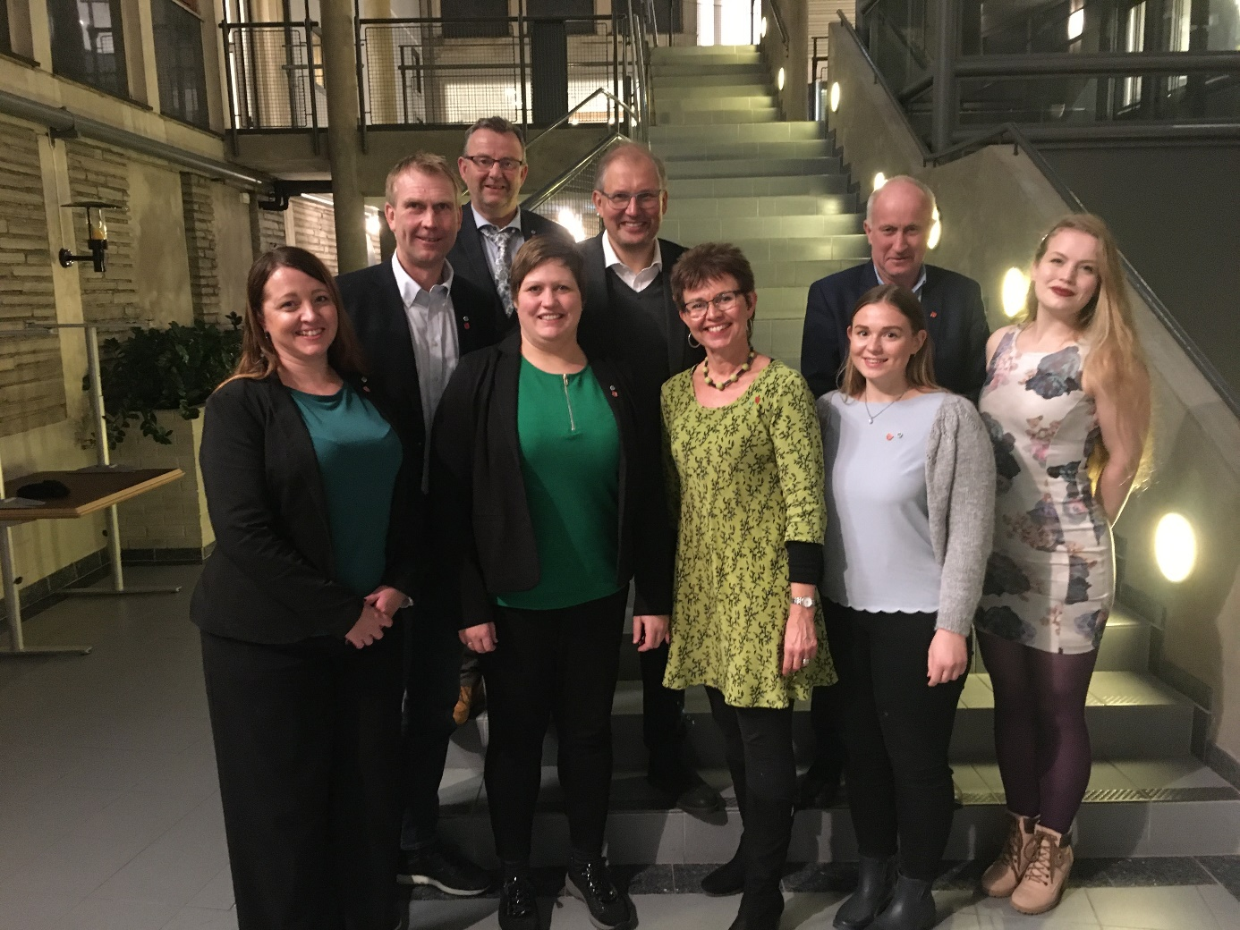
Vår nye fylkestingsgruppe med fylkesordfører Terje Riis-Johansen i spissen

1. Fylkesårsmøtet 2019

Sak 1. Opning.
- a. Kort velkomsthelsing ved Olav Urbø
- b. Kulturinnslag ved Kathrine, Berthine og Ida frå Kviteseid kulturskole.

Sak 2. Konstituering av årsmøtet.
- Vedtak: Dirigentar: Jan Thorsen, Telemark og Tove Ødeskaug, Vestfold.

153 årsmøtedelegatar.

Sak 4: Eit halvår før kommune- og fylkestingsvalet 2019.
Innleiing ved 1.nestleira Ola Borten Moe
Sak 3: Taler ved fylkesleiarane
Katrine Kleveland åpnet, Olav Urbø tok over

Sak 7. Fylkestingsprogram Vestfold og Telemark Sp.
Innleiing ved leiar av programkomiteen, Per Harald Agerup:
- Orientering om arbeidet i komiteen og høyringsprosessen
- 72 endringsforslag etter høyring – stort engasjement
- Fyrste felles fylkesvalsprogram for Vestfold og Telemark Senterparti

Sak 6: Rapport frå stortingsarbeidet 2018 og vegen vidare med kontakt mellom organisasjonane i Telemark og Vestfold.
Stortingsrepresentant Åslaug Sem-Jacobsen med innlegg lørdag under årsmøtet.
Sak 9 Resolusjonshandsaming.
Presentasjon ved leiar av resolusjonskomiteen i Telemark, Tor Peder Lohne
- Informasjon om arbeidet i komiteen og innkomne resolusjonsforslag.
- 17 forslag kom inn til komiteen
- Handsaming: laurdag
Presentasjon ved leiar av resolusjonskomiteen i Vestfold, Jill Eirin Undem
- Komiteen har vore: Tor Peder Lohne, Bård Naas, Kari Anne Nordbø, Terje Riis-Johansen, Toril Knutson, Karsten Tønnevold Fiane, Tor Olav Huso, Sveinung Leikvoll .Komiteen la fram fylgjande resolusjonar for fylkesårsmøtet:
1. Telemark Senterparti vil styrke de pårørendes rettigheter.
2.Tungtvannskjelleren på Rjukan må statlig finansieres, -for å bevares.
4.Vi trenger et sterkt, men forbedret barnevern.
5.Videregående skoler og psykisk helse.
7. Med strøm skal landet bygges.
8. Sykehus – foretaksmodellen
9. Mobilfri skolehverdag.
12. Vi trenger en ny regjering!
13. Grønn utvikling!
14. Foreldrepermisjon må sikre god omsorg for nyfødte.
15. Beredskap nær folk.
16. Domstolar Telemark.
17. Riksantikvaren til Vestfold og Telemark.
Tal på resolusjonar: 13
Vedtak:
Nr 1: Samrøystes vedtatt
Nr 2: Samrøystes vedtatt
Nr 4: Samrøystes vedtatt
Nr 5: Samrøystes vedtatt
Nr 7: Samrøystes vedtatt med dei endringane det er gjort greie for på årsmøtet
Nr 8: Samrøystes vedtatt
Nr 9: Vedtatt med dei endringane det er gjort greie for på årsmøtet, mot 8 stemmer
Nr 12: Komiteen foreslår å trekkje resolusjonen: Samrøystes vedtatt å trekkje resolusjonen.
Nr 13: Samrøystes vedtatt
Nr 14: Alternativ resolusjon fremja av Åslaug Sem-Jacobsen. Vedtak: Sem-Jacobsens resolusjon samrøystes vedtatt
Nr 15: Samrøystes vedtatt
Nr 16: Samrøystes vedtatt
Nr 17: Samrøystes vedtatt
Tal på vedtekne resolusjonar: 12

Sak 8. Handlingsplan for 2018 og opplegg for valkampen 2019.
Innleing ved leiar Olav Urbø.
- Inger kommentarar/spørsmål
Vedtak: Handlingsplanen for 2019 er godkjent.

Sak 10 Årsmelding for 2018.
Fylkesleiar Olav Urbø presenterer årsmeldinga..
- Ingen kommentarar/spørsmål
Vedtak: Årsmeldinga er godkjent.

Sak 9 Resolusjonshandsaming.
Presentasjon ved leiar av resolusjonskomiteen, Tor Peder Lohne.

Valg
1.nestleiar: Åslaug Sem-Jacobsen, Notodden, attval , 2år
Studieleiar: Kari-Anne Nordbø, Nissedal, ny 2 år
Styremedlem: Borgar Kaasa, Midt-Telemark, attval, 2 år
1.varamedlem: Kristian Leerstang Sørensen, Porsgrunn, 1 år
2.varamedlem: Tone Dale Solvang, Tokke, 1 år
3.varamedlem: Trine Larsen Østenå, Kviteseid, 1 år
4.varamedlem: Anne Kristine Grøtting, Porsgrunn, 1 år

Revisor for Telemark Senterparti: Gro Staurheim, Bø

Representant til valkomiteen:
Attval: Gunhild Lurås, Tinn, medlem, 1 år
Ny: Kjell A Sølverød, Siljan, 3 år
Ny: Rønnaug Woxen Thoen, Midt-Telemark, 2 år
Ny leiar Birgit Johanne Olsnes, Tokke, ikkje på val 2019

Utsendingar landsmøte på Hamar 22.-24.mars
4 Fylkesdelegatar:
Tor Peder Lohne, Drangedal
Knut Jarle Sørdalen, Kragerø
Siri Blichfeldt Dyrland, Midt-Telemark
Anne-Nora Oma Dale, Nissedal
4 vara i nummerorden:
1. Heidi Herum,Bamble
2. Ian Parry-Jones, Nissedal
3. Karoline Tveitan, Siljan
4. Joar Lofthus, Hjartdal

5 Lokallagsutsendingar:
Kjell A Sølverød, Siljan
Jarand Felland, Tokke
Stina Sætre, Drangedal
Wenke Haaven, Tinn
Trine Anette Larsen Østenå, Kviteseid
Vara:
1. Karsten Tønnevold Fiane, Bamble
2. Anne Grete Evju, Midt-Telemark
3. Kjell Sverre Thoresen, Fyresdal
4. May Trude Johnsen, Skien

Samrøystes vedtatt

Helsing frå Telemark bondelag ved Hege Gonsholt.

Sak 15. Debatt og votering på fylkesprogram 2019 – 2023.

Sak 16. Melding om arbeidet i fellesnemnda for Vestfold og Telemark, ved Terje Riis-Johansen.

Sak 17. Avslutning med fellessong.
Avslutning ved fylkesleiarane i Telemark og Vestfold, Olav Urbø og Katrine Kleveland:
- Takk til årsmøtet og møte funksjonærane for god gjennomføring
- Lykkeynskje dei attvalde og nye i styret
- Velkomen til viktig arbeid i komande arbeidsår
- Takk til fylkeskontoret ved fylkessekretærane, Sveinung Leikvoll og Lisbeth Glittum
Årsmøtet blei heva.

2.Fylkesstyret 2019
Styret 2019:
- Leiar: Olav Urbø, Tokke,
- 1. nestleiar: Åslaug Sem-Jacobsen, Notodden
- 2.nestleiar: Heidi Herum, Bamble
- Studieleiar: Kari-Anne Nordbø, Nissedal
- Styremedlem: Bjørn Sverre Sæberg Birkeland, Tinn
- Styremedlem: Borgar Kaasa, Bø
- Leiar Telemark Senterkvinner: Torunn Brukåsa Kleiva, Nome
- Leiar Telemark Senterungdom: Robert Lien, Skien
- Gruppeleiar fylkesting: Terje Riis-Johansen, Skien
1.varamedlem: Kristian Leerstang Sørensen, Porsgrunn, 1 år
2.varamedlem: Tone Dale Solvang, Tokke, 1 år
3.varamedlem: Trine Larsen Østenå, Kviteseid, 1 år
4.varamedlem: Anne Kristine Grøtting, Porsgrunn, 1 år

3.Møte – og informasjonsverksemd
3.1.Fylkesstyret.
Fylkesstyret i Telemark Senterparti har hatt møter 10.februar, 8.april, 10.september, 7.oktober. Grunnen til få møter er at i valgår har det felles valgkamputvalget for Vestfold og Telemark hatt ansvaret for arbeidet frå januar til valget i september. Valgkamputvalget har bestått av: Tor Erik Baksås, leiar, Terje Riis-Johansen, Kathrine Kleveland, Per-Harald Agerup, Lise Marie Sommerstad, Senterungdommen, Lisbeth Glittum, Sveinung Leikvoll.

3.2 Arbeidsutvalget.
Det har ikkje vore halde møte i arbeidsutvalget i 2019..

3.3.Fylkesrådsmøte
Det har ikkje vore halde fylkesrådsmøte i arbeidsåret.

3.4.Telefonmøter.
Det har vore telefonmøter i både fylkesstyre, valgkamputvalg og mellom valgkamputvalg og toppkandidater i alle kommuneparti i Vestfold og Telemark.
3.5.Representasjon.
Olav Urbø har vore partiets medlem på landsstyremøter og Beate Marie Dahl er leiar av Senterkvinnene nasjonalt og er også då medlem av partiets sentralstyre.
Sveinung Leikvoll er medlem av partiets sentrale jubileumskomite for å planlegge 100 års jubileet i 2020.

  - Besøk av sentrale politikarar i fylket.

Som vanleg var partileiar Trygve Slagsvold Vedum på fredagen under årets Dyrskue i Seljord.Ola Borten Moe (og Terje Riis-Johansen) besøkte Tinn i valgkampen. Sandra Borch og Ole Andre Myhrvold var saman med Åslaug Sem-Jacobsen på bl.a. Norcem i valgkampen. Per Olaf Lundteigen var også innom årets Dyrskue, og var saman med Åslaug Sem-Jacobsen i Notodden i valgkampen.
Vidare har vår eigen stortingsrepresentant Åslaug Sem-Jacobsen vore på besøk i mange av våre kommunar både i valgkampen og på andre møter som lokale årsmøte og i valgkampen. Dette har organisasjonen i fylket sett stor pris på og det har vore ei vitamininnsprøyting for våre folk lokalt.

3.7.Ordførarforum
Det har ikkje vore møter i ordførarforum i 2019.

- Organisasjonen.
4.1.Medlemstalet.
Medlemstalet i Telemark Senterparti har hatt ein auke for 6.året på rad. Her er oversikten over medlemstalet i lokallaga og .Det er gledeleg å registrere at partiet i Telemark opplever det 6. året på rad med medlemsauke
Medlemstal i lokallag 31.12.2019
Totalt Telemark Sp inkl Senterungdommen: 1016 medlemmer
Lag | Betalande medlemmer i 2019 Sp |  | 2018 | Endring | Senterungdommer i MinSide (11 registerte ungdomsmedlememr, men 95 betalande)
Porsgrunn | 26 |  | 17 | + 9 | 0
Skien | 68 |  | 60 | + 8 | 13
Notodden | 57 |  | 48 | + 9 | 3
Siljan | 55 |  | 41 | + 14 | 1
Bamble | 51 |  | 43 | + 8 | 20
Kragerø | 41 |  | 30 | + 11 | 12
Drangedal | 69 |  | 69 | - | 16
Nome | 50 |  | 48 | + 2 | 8
Midt-Telemark | 87 |  | 85 | + 2 | 3
Tinn | 74 |  | 80 | -6 | 4
Hjartdal | 37 |  | 31 | + 6 | 2
Seljord | 52 |  | 43 | +9 | 9
Kviteseid | 44 |  | 40 | + 4 | 1
Nissedal | 39 |  | 39 | - | 4
Fyresdal | 41 |  | 45 | -4 | 13
Tokke | 60 |  | 68 | -8 | 2

Vinje | 76 |  | 73 | + 3 | 0
Direkte medlemmer |  |  | 3
Telemark Senterungdom | 95 |  |  |  | 95 betalande
Totalt | 1015 |  | 868

4.2.Landsmøtet i Hamar 22.-24.mars 2019
Følgende møtte fra Telemark:

Leiar: Olav Urbø
Gruppeleiar: Terje Riis-Johansen
Leiar Telemark Senterkvinner: Torunn Brukåsa Kleiva,Nome
Leiar Telemark Senterungdom: Robert Lien, Skien
Stortingsrepresentant: Åslaug Sem-Jacobsen, Notodden
Leiar av Senterkvinnene: Beate Marie Dahl Eide, Seljord
Medlem av sentralstyret Senterungdommen: Odin Dybdahl Aarlid, Kragerø
Observatør: Sveinung Leikvoll, Nome
4 Fylkesdelegatar:
Tor Peder Lohne, Drangedal
Knut Jarle Sørdalen, Kragerø
Siri Blichfeldt Dyrland, Midt-Telemark
Anne-Nora Oma Dale, Nissedal
5 Lokallagsutsendingar:
Stina Sætre. Drangedal
Trine Anette Larsen Østenå, Kviteseid
Jarand Felland, Tokke
Kjell A Sølverød, Siljan
Wenke Haaven, Tinn

4.3.Haustkonferanse på Straand Hotell, Vrådal
I år blei det felles høstkonferanse for Vestfold og Telemark Senterparti fredag 8. og lørdag 9.november.Det møtte ikring 70 personar på konferansen, flesteparten frå Telemark. Programmet var som følgjer:
Fredag 8.november:

Kl 17.00: Oppmøte – velkommen – kaffe rundstykke
Kl 17.10: Vestfold og Telemark i sentrum – vi bygger laget! Ved fylkeslederne Kathrine Kleveland og Olav Urbø
Kl 17.30: Senterpartiet etter valget 2019 – drømmeposisjon – hele laget i arbeid via lokallag – fylkeslag til Stortinget. Siste nytt om Brexit, Suverenitetsavståelse og andre saker i forhold til EU, ved stortingsrepresentant Sigbjørn Gjelsvik, medlem av Finanskomiteen og en av Stortingets mest aktive.
Kl 18.45: Slutt for dagen – vi gjør oss klar til middag for å feire valget 2019!
Kl 19.30: Festmiddag for å feire valget!
Kulturinnslag ved Nils -Ole Lien, gruppeleder i Vinje Senterparti.
Dans og sosialt samvær

Lørdag 9. november:
Kl 08.00: Frokost
Kl 09.00: 4 år i førersete! Vi presenterer de frammøtte ordførere og varaordførere, evt også opposisjonsledere. Vertskap og intervjuere Terje Riis-Johansen og Kathrine Kleveland/og stortingsrepresentant Åslaug Sem-Jacobsen.
Kl 09.30: Sp - lokallaget og kommunepolitikken hånd i hånd -hvordan holde liv i partiorganisasjonen - mitt liv som folkevalgt og samarbeid kommunepolitikk ved Olav Nordheim, Larvik, avtroppende varaordfører i Larvik
Kl 10.00: Hjelp jeg er blitt folkevalgt – og skal søren i meg ordne opp i Kviteseid – ny giv og nye ideer?
Ved nyvalgt kommunestyrerepresentant Stian Hauge, Kviteseid
Kl 10.15: Hva kan jeg bidra med fra Stortinget? Samspill stortingsrepresentant og lokale folkevalgte og organisasjon, ved Åslaug Sem-Jacobsen, stortingsrepresentant.
Kl 10.30: Å komme sammen er begynnelsen. Å holde sammen er framgang. Å arbeide sammen er suksess- ved varaordfører Nuno Marques, Notodden. Kombinert med kort presentasjon av sin hjemby Tomar i Portugal link: https://www.youtube.com/watch?v=TRBl4zsJNX0
Kl 10.50: Senterpartiets inntog i byene, ved varaordfører Steinar Solum i Tønsberg.
Kl 11.05: Skolering er aldri bortkasta – på nyåret skal vi satse for fullt! Ved leder Telemark Senterkvinner og skoleringsmedansvarlig Torunn Brukåsa Kleiva,Telemark og Jill Eirin Undem, studieleder Vestfold.
Kl 11.15: Pause – utsjekking av rommene – litt å bite i.
Kl 11.45: Fylkesordfører har ordet – min visjon som første fylkesordfører i Vestfold og Telemark, samhandling fylkeskommune og kommuner, ved Terje Riis-Johansen.
Kl 12.15: Idebanken – halvtime med rom for gode innspill og gode tiltak i kommunene. Ordet fritt!
Kl 12.45: Nå skal vi hjem og begynne jobbe med å male Vestfold og Telemark grønt! Ved gruppeleder i fylkestinget Kathrine Kleveland
5.Kommune-og fylkestingsvalget 2019

Valgkamputvalg 2019:
Terje Riis-Johansen, Kathrine Kleveland, Tor Erik Baksås, Per Harald Agerup, Lise Marie Sommerstad, Senterungdommen ,Lisbeth Glittum og Sveinung Leikvoll
Oppstartsmøte 30.januar hos Terje Riis-Johansen og neste møte 18.februar på hotell Vic i Porsgrunn. Videre mest telefonmøter med også noen fysiske møter både på Hotell Vic, hos Tor Erik Baksås og hos Kathrine Kleveland.
Valgkamputvalget hadde relativt regelmessige møter på telefon, og hadde også telefonmøter med alle kommunale toppkandidatar.
Telemark senterparti hadde oppstartingskveld for den lange valgkampen:
Sted: Felleskjøpets kantine i Bø
Tid: Mandag 6.mai kl 18.00 Vi serverer pizza ved ankomst og kaffe og kake litt seinere på kvelden.
Program:
- Valgkampen 2019 - ei fantastisk reise for partiet som kjemper for tjenester nær folk. Sp sitt motto ved årets valg er to slagord. Nær folk og Hele landet! Innledning og motivasjon ved vår fylkesordførerkandidat Terje Riis-Johansen
- Vi skal bygge ordførerkandidatprofiler i kommunene - gode tips generelt til lokal valgkamp nær folk, med leder av valgkamputvalget Tor Erik Baksås
- Vi er et lag - hjelp i lokal valgkamp, ved vår stortingsrepresentant Åslaug Sem-Jacobsen
- Slik vant vi valget i 2015 - og skal gjøre det samme i 2019! Ved ordfører Tor Peder Lohne
- Kort orientering om materiell, valgkampeffekter mm ved fylkessekretær Sveinung Leikvoll
Vi oppfordrer ALLE kommuner til å være representert i Bø denne kvelden!

I løpet av valgkampen arrangerte valgkamputvalget følgende sentrale opplegg:
Sommeravslutning – valgkampsamling med MS Skarsfos fredag 28.juni fra Hjellebrygga opp Telemarkskanalen.

Vindkraftseminar på Vindfjelltunet 3.april med godt besøk over 60 deltakarar, blålyskonferanse på Bok-og blueshuset på Notodden 26.august og nærskuleseminar på Dalen 27.august.
Materiell i valgkampen:
- Senterpartiet hadde ei felles brosjyre for fylkestingsvalg og dei ulike kommunevalg i alle kommunar.
- Det einskilde kommuneparti laga lokalt tilpassa løpesetlar i ulike delar av kommunen eller heile kommunen etter val utarbeidd av Sp sentralt.
Det var også eit mål at alle kommunar laga ei facebookside med ordførarkandidaten.
440 personar på 17 Sp – lister i kommunane i Telemark

Når kommunevalglistene er levert inn viser oppteljinga at det totalt er 440 personar som stiller til valg for Senterpartiet i alle 17 kommunar i Telemark. – Dette bare syner kor engasjerte folk er og kor lett det ved årets valg har vore å få folk til stille opp for Senterpartiet. Eg må seie at dette er eit fantastisk utgangspunkt for valgkampen og valget 9.september, sier fylkesleiar Olav Urbø..
Kombinert med at Telemark Senterparti har fått 161 nye medlemmer sidan nyttår så er dette utruleg lovande, avsluttar Olav Urbø.
Alle kommuner hadde oppnevnt formelt egne forhandlingsutvalg som skulle forhandle etter valgresultatet var klart.
Vestfold og Telemark Senterparti hadde følgende forhandlingsutvalg:
Kathrine Kleveland, Terje Riis-Johansen, Per Harald Agerup og Olav Urbø.
Valgresultat fylkestingsvalg 2019 Vestfold og Telemark
Partinavn | Antall stemmer | %-vis oppslutning | Endring siste fylkestingsvalg | Endring siste stortingsvalg
Arbeiderpartiet | 56 687 | 29,4% | -5,7 pp | -0,2 pp
Høyre | 42 057 | 21,8% | -2,1 pp | -4,1 pp
Senterpartiet | 27 403 | 14,2% | 6,4 pp | 5,3 pp
Fremskrittspartiet | 18 037 | 9,4% | -2,9 pp | -7,3 pp
Miljøpartiet De Grønne | 12 349 | 6,4% | 1,7 pp | 3,7 pp
Sosialistisk Venstreparti | 9 153 | 4,8% | 1,4 pp | -0,2 pp
Kristelig Folkeparti | 7 787 | 4,0% | -1,8 pp | -0,2 pp
Rødt | 7 169 | 3,7% | 2,0 pp | 1,8 pp
Venstre | 5 279 | 2,7% | -1,4 pp | -0,6 pp
Folkeaksjonen Nei til mer bompenger | 2 957 | 1,5% | 1,5 pp | 1,5 pp

Kommunestyrevalg Vestfold og Telemark

Arbeiderpartiet | 59 627 | 29,1% | -4,7 pp | -0,5 pp
Høyre | 44 223 | 21,6% | -2,0 pp | -4,4 pp
Senterpartiet | 28 869 | 14,1% | 6,4 pp | 5,1 pp
Fremskrittspartiet | 19 478 | 9,5% | -2,0 pp | -7,2 pp
Miljøpartiet De Grønne | 11 962 | 5,8% | 2,0 pp | 3,1 pp
Sosialistisk Venstreparti | 9 678 | 4,7% | 1,2 pp | -0,3 pp
Kristelig Folkeparti | 8 451 | 4,1% | -1,4 pp | -0,1 pp
Rødt | 7 895 | 3,9% | 2,0 pp | 1,9 pp
Venstre | 6 697 | 3,3% | -1,8 pp | -0,1 pp

Valgresultat i kommune-Telemark:
Kommunelag | Mandat | Posisjon | Sp- uttelling
Bamble | 5 | Sp- Ap-SV- MDG | Sp varaordfører
Porsgrunn | 5 | Sp-MDG - Krf-Ap- | Sp varaordfører
Skien | 6 | AP-Sp- | Sp varaordfører
Siljan | 7 | Sp-H | Sp ordfører
Kragerø | 7 | Sp-H – Krf-V | Sp-ordfører
Drangedal | 10 | Sp-Frp-KrF-H | Sp ordfører og varaordfører
Nissedal | 6 | Ap-H | Sp i opposisjon
Fyresdal | 6 | Ap | Sp i opposisjon
Tokke | 9 | Sp-Mdg | Sp ordfører
Vinje | 14 | Sp | Sp ordfører og varaordfører
Kviteseid | 6 | Sp-H - Mdg | Sp ordfører
Seljord | 7 | Sp-Mdg | Sp ordfører og varaordfører
Midt-Telemark | 9 | Sp-Mdg-Venstre-Krf | Sp ordfører
Hjartdal | 7 | Ap-KrF | Sp opposisjon
Tinn | 7 | Ap-H-Frp | Sp opposisjon
Notodden | 6 | Ap-Sp-Rødt-Mdg | Sp varaordfører
Nome | 7 | Ap-Sp | Sp varaordfører

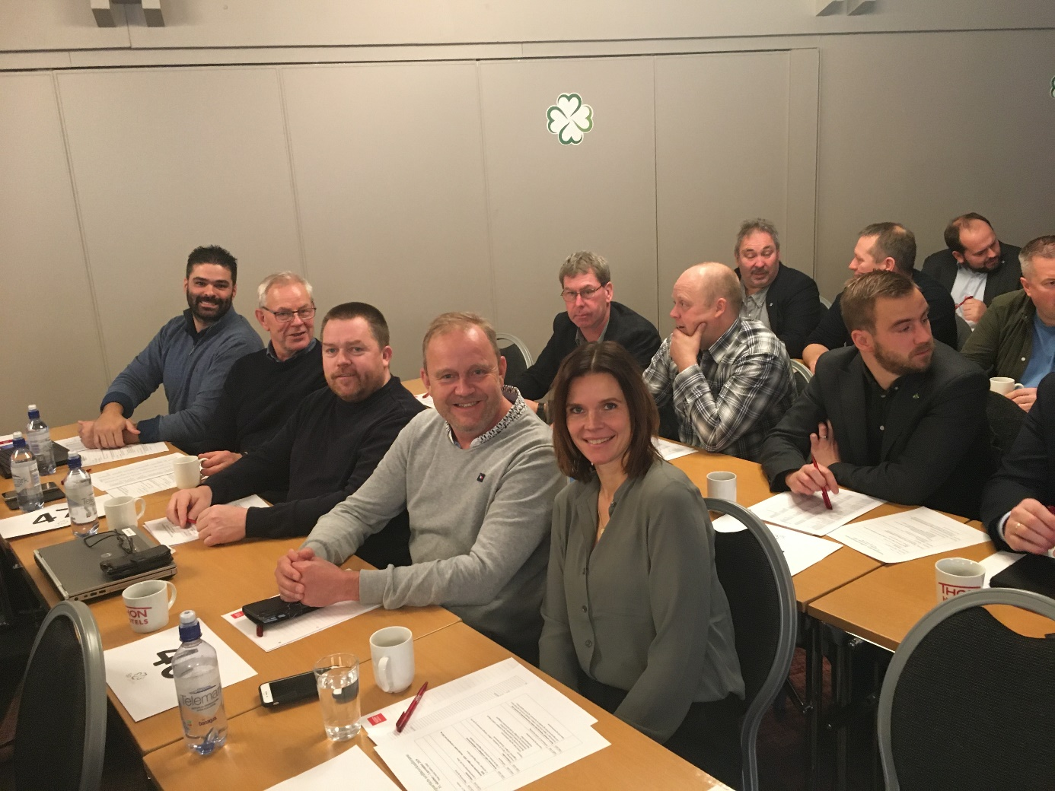
Ordførerkonferanse etter valget i Asker

8 ordførarar 8 varaordførarar 1 fylkesordførar

Ordfører:
Kragerø: Grunde Knudsen, Kragerø
Drangedal: Tor Peder Lohne
Siljan: Kjell A Sølverød
Midt-Telemark: Siri Blichfeldt Dyrland
Seljord: Beate Marie Dahl Eide
Kviteseid: Bjørn Nordskog
Tokke: Jarand Felland
Vinje: Jon Rikard Kleven

Varaordfører:

Bamble: Torstein Dahl
Porsgrunn: Anne Kristine Grøtting
Skien Trond Ballestad
Drangedal: Stina Anlaug Sætre
Nome: Anders Hjelseth
Notodden: Nuno Marques
Seljord: Sondre Aasan
Vinje: Tone Edland

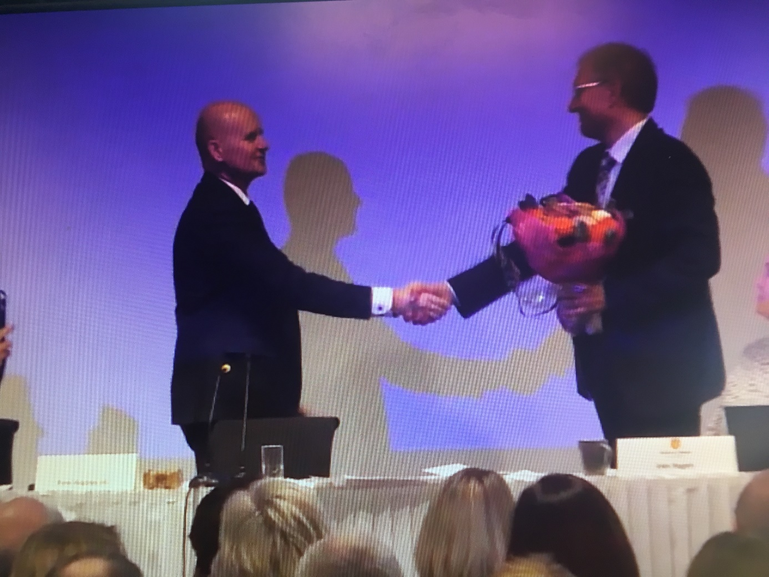
Fylkesordfører Vestfold og Telemark: Terje Riis-Johansen
Opposisjonsledere:
Tinn: Bjørn Sverre Sæberg Birkeland, 28,2% 7 mandat
Hjartdal: Øystein Timland, 43,4%, 7 mandat
Nissedal: Ian Parry-Jones, 37,7%, 7 mandat
Fyresdal: Kjell Sverre Thoresen, 34,0%, 6 mandat

Totalt: 124 kommunestyremedlemmer
9 i fylkestinget Vestfold og Telemark, av dei 4 frå gamle Telemark

Kommune | Prosent | Tal kommunestyremedlemmer
Kragerø | 19,8 | 7
Bamble | 14,1 | 5
Porsgrunn | 9,2 | 5
Drangedal | 45,7 | 10
Skien | 10,4 | 6
Siljan | 43,6 | 7
Nome | 33,7 | 7
Midt-Telemark | 31,0 | 9
Notodden | 15,9 | 6
Hjartdal | 43,4 | 7
Tinn | 28,2 | 7
Vinje | 53,0 | 14
Tokke | 43,5 | 9
Fyresdal | 34,0 | 6
Nissedal | 37,7 | 6
Kviteseid | 33,6 | 6
Seljord | 43,7 | 7
K.styrerepr |  | 124
Vestfold/Telemark | 14,2 | 9
TOTALT |  | 133

Her er skulevalgresultat ved årets valg:
Her er dei ulike skulane:
Bamble: 3,4
Bø: 15,8
Hjalmar Johansen: 7,7
Kragerø: 25,7 (størst)
Kvitsund: 9,4
Nome: 33,1
Notodden;: 10.2
Porsgrunn: 3,6
Rjukan: 10,7
Skien vgs: 3,0
Skogmo: 9,9
Toppidrett Skien, 6,5
Vest Telemark vgs, Dalen: 34,6 (størst)
Seljord: 7,1
TOTALT: Sp på 6,9%

6.Fylkeskontoret.
Sveinung Leikvoll har vært tilsatt som fylkessekretær i full stilling.Anne Særsland var tilsatt som valgkampsekretær på timebasis med hovedansvar skolevalg. Telemark Senterparti er et politisk parti og er en skattefri organisasjon.
Fylkespartiet har kontor i Bø med adresse Bøgata 32. Forutsetningen for fremdeles drift er fortsatt til stede og regnskapet for 2019 er sett opp under den forutsetning.
Sjukefraværet i 2019 var betydelig på fylkessekretær pga slag og infarkt i sept/okt 2018.
Vi mener at årsregnskapet gir en riktig oversikt over selskapets eiendeler og gjeld, finansielle stilling og resultat som er i samsvar med god regnskapsskikk i Norge.
Arbeidsmiljøet er godt, og det er ikke satt i verk særlige tiltak i arbeidsområdet på dette området. Fylkeskontoret forurenser ikke det ytre miljøet.
Even Skårberg Aarnes er tilsatt som politisk rådgiver og skal begynne i jobben 1. mars med kontorsted fylkeskontoret i Bø.

Blant de ansatte i 2019 er det 1 mann og 2 kvinner på timebasis.. I styret var det i arbeidsåret 5 kvinner og 6 menn.

7.Telemark Senterungdom
Robert Lien fra Skien ble valgt til ny leder i Telemark Senterungdom under årsmøtet i Bø. Han etterfølger Odin Dybdahl Aarlid fra Kragerø som trekker seg da han er valgt inn i sentralstyret i Senterungdommen.
Med seg i styret har Robert Lien følgende:
Politisk nestleder: Hans Jørgen Bjerva, Nome
Organisatorisk nestleder: Tone Susanne Kvasjord, Fyresdal
1. styremedlem: Jon Olav Svartdal, Seljord
2. styremedlem: Tor Olav Huso, Vinje/Bø
3. styremedlem: Marjit Kvaslerud, Vinje
4. styremedlem: Anne Særsland, Hjartdal
1. vara: Aina Hagen, Notodden
2. vara: Odin Dybdahl Aarlid, Kragerø
3. vara: Marita Aarhus, Seljord/Notodden
Telemark Senterungdom opplever en flott medlemsvekst i organisasjonen. I 2019 hadde organisasjonen 95 betalende medlemmer. Fylkeslaget har også fått et nytt gjennom oppretting av Drangedal Senterungdom i arbeidsåret. Leder Torleik Svelle var på oppstartsmøtet i Drangedal.
8. Telemark Senterkvinner.

Årsmelding for Telemark Senterkvinner 2019

Styret har bestått av: Leder: Torunn Brukåsa Kleiva, nestleder: Toril Knutson Styremedlemmer: Liv Wenche Norborg Fiane, Elin Nordbø og Anne Grete Evju har vært styremedlemmer Disse har vært vara: Anne Særsland, Guro Blessum Libjå og Tone Dale Solvang.
Styrets arbeidsform: Styremøter har gjennom året vært avholdt pr. telefon og fysiske møter, disse møtene har vært hjemme hos styremedlemmene. Styret har også kommunisert jevnlig på mail og via sin egen Messenger gruppe.

Fylkesstyremøter i Telemark Senterparti: Leder møter fast på disse. Styremøtene holdes stort sett på fylkeskontoret i Bø eller på telefon. Senterkvinnene har egen post på sakslista og orienterer om sitt arbeid. Telemark Senterkvinner er godt representert og inkludert på denne måten.

Vårt årsmøte 2019: Dette ble holdt 9. februar på Lifjellstua i Bø, med 16. deltagere. Vi hadde besøk av Janne Gunnerød Ljosåk som innledet om hennes prosjektarbeid om hvordan gjøre barnevernet i Midt Telemark bedre. Hun fortalte om hvordan det ble jobbet, og hva som kunne gjøres bedre. Gode råd til kommunene som alle har ansvar for et barnevern.
Vår «egen» stortingsrepresentant Åslaug Sem Jakobsen fortalte om sin jobb i komiteen som også har barnevern som felt. Åslaug har engasjert seg mye i nettopp barnevern, og kom med mye input på emnet.
Det var engasjerte deltagere, og en livlig diskusjon og meningsutveksling både om barnevern, men også hvordan man kan jobbe bedre tverrfaglig med barn som bekymrer. Vi behandlet også resolusjon om barnevern, denne fikk etterpå oppmerksomhet i NRK Telemark.

Årsmøte i Telemark Senterparti:
Møtet ble holdt 1. og 2. mars i Vrådal. Fra Senterkvinnene møtte følgende: Torunn Brukåsa Kleiva,Toril Knutson, Elin Nordbø, Anne Grete Evju, Trine Larsen Østenå og Liv Wenche Norborg Fiane.

Kursrekka «Politikk er Gøy»:
Vårhalvåret 2019 arrangerte Senterkvinnene «Politikk er gøy», ei kursrekke over 4 kvelder for Telemark og Vestfold Senterparti.
Vi hadde to kvelder i Bø, og 2 i Skien og i løpet av kurset deltok ca. 45 deltakere. Målet med kursrekka var å øke kunnskapen om Senterpartiets politikk og gjøre deltakerne trygge på politikerrollen inn i valgkampen og kommunestyret.

Vi hadde gode innledere hver eneste kveld, og kurset fikk mye hederlig omtale. Kurset var åpent for både menn og kvinner.

Landsmøte for Senterpartiet 22.-24. mars på Hamar:
Torunn Brukåsa Kleiva deltok på Landsmøtet som representant for Telemark Senterkvinner. Men det var også flere damer med: Siri Blichfeldt Dyrland, Stina Sætre, Wenke Haaven, Trine Anette Østenaa og Beate Marie Dahl Eide.

Ekstraordinært landsmøte for Senterkvinnene:
Det ble avholdt et ekstraordinært landsmøte for Senterkvinnene i Oslo 24.mai
Saken var at man måtte endre vedtektene slik at damene som vil være med i senterkvinnene aktivt gir tilbakemelding på dette. På landsmøte møtte: Elin nordbø og Toril Knutson

Kvinner kan:
En skoleringsdag for kvinner i regi av Senterkvinnene sentralt ble holdt 25-26. mai i Oslo.
Fra Telemark deltok: May Trude Johnsen

Valgkampen 2019:
Vi hadde ingen egne arrangementer, men gav beskjed til Telemark Senterparti at vi kunne bistå i valgkampen. Det var ikke behov for det, men senterkvinnene stod på ute i kommunene og i de lokale valgkampene

Dyrsku`n: Her tok Telemark Senterkvinner på seg et ekstra ansvar for utforming og opplegget på stand sammen med fylkessekretær og fylkesstyret. Det har vi fått mye skryt og gode tilbakemeldinger på. Vi satte fokus på kortreist, trygg, norsk mat. Mange medlemmer tok utfordringen med å ta med seg hjemmelaga syltetøy, honning og andre godsaker. Standen ble fylt opp med sitteplasser med skinnfeller, bord, duker, blomster og glade Senterpartister. I forkant av Dyrsku`n sendte vi ut en skriftlig oppfordring til alle medlemmer om å svinge innom å lage liv og røre på standen vår. Det ble en særs vellykket stand med masse besøk både av lokale og sentrale partifeller, ekstra gøy ble det helga etter valget og tidenes valgresultat!

Høstkonferansen «Vestfold og Telemark i sentrum»: . Konferansen ble avholdt 6-7 november i Vrådal. Innledere var blant annet Åslaug Sem Jacobsen, Katrine Kleveland og Terje Riis Johansen. Torunn Brukåsa Kleiva og Toril Knutson fra styret deltok på denne samlinga.
«Kvinner kan – Grønn inspirasjon»: Senterkvinnene sentralt arrangerte også i år konferanse i Oslo. Dette var 7. desember. Her møtte naturlig nok Beate Marie Dahl Eide for Telemark og Åslaug Sem-Jacobsen holdt innlegg. Birgit Johanne Olsnes deltok på konferansen.

Senterkvinnene er representert hos fylkespartiet:
- I fylkesstyret
- I resolusjonskomiteen

Senterkvinnene nasjonalt:
Vi har lederen Beate Marie Dahl Eide er leder for Senterkvinnene.

Styret i Telemark Senterkvinner har et godt arbeidsklima og får god hjelp og støtte fra fylkessekretær Sveinung Leikvoll.

9.Studie -og skuleringsverksemda i 2019.
Telemark
 | Bø Sp | Arbeid i kommunestyregruppa 1. halvår | 8
 | Bø Sp | Gode, lokale programprosesser | 10
 | Notodden Sp | Politisk arbeid i Senterpartiet | 21
 | Notodden Sp | Politisk arbeid i Senterpartiet | 24
 | Bamble Sp | Gode, lokale programprosesser | 12
 | Bamble Sp | Klar for valgkamp | 12
 | Bamble Sp | Arbeid i kommunestyregruppa 1. halvår | 8
 | Bamble Sp | Politisk arbeid i Sp | 17
 | Bamble Sp | Politisk arbeid i Sp | 14
 | Bamble Sp | Kvinner i politikken | 9
 | Sum timer | 135 | 135
10. Oppsummering.

Oppsummering:
Telemark Senterparti var valgvinneren i Telemark ved årets kommune-og fylkestingsvalg. Resultat av valget er 124 kommunestyrerepresentanter, med 9 ordførere og 8 varaordførere og fylkesordfører i det nye fylket Vestfold og Telemark. Fylkesstyret vil takke hele organisasjonen for et strålende arbeid i 2019 og vil fortsette arbeidet for å styrke Senterpartiets stilling i fylket. Etter fylkesstyret sin mening gjøres det best ved å styrke det organisatoriske og politiske arbeidet i lokallaga og fylkeslaget i det kommende arbeidsår.I tillegg er det helt ny situasjon med at fra 1.mars skal Even Skårberg Aarnes begynne som politisk rådgiver med 60% fylkestingsgruppe, 20% Vestfold Senterparti og 20% Telemark Senterparti som vil bety mye for arbeidet i alle ledd i Telemark Senterparti og Vestfold Senterparti
Fylkesstyret takker for samarbeidet i siste arbeidsår, og ønsker vel møtt til fornyet innsats dette året.

- Olav Urbø (s) Åslaug Sem-Jacobsen (s) Heidi Herum (s) Torunn Brukåsa Kleiva (s) Kari-Anne Nordbø (s) Borgar Kaasa (s) Bjørn Sverre Sæberg Birkeland (s) Robert Lien (s) Terje Riis-Johansen (s) Kristian Leerstang Sørensen, fast møtende 1. vara.

Sveinung Leikvoll, fylkessekretær

VEDLEGG:
Årsmelding fylkestingsgruppe
Årsmelding fra fylkestingsgruppen.
Telemark Senterparti sin fylkestingsgruppe har i arbeidsåret bestått av Terje Riis-Johansen (Gruppeleder, medlem av Fylkesutvalget og Hovedutvalg for næringsutvikling), Beate Marie Dahl Eide (Medlem av fylkesutvalg og Hovedutvalg for kompetanse), Olav Urbø (Medlem av Hovedutvalget for samferdsel), Heidi Herum (Medlem av Hovedutvalget for kompetanse) og Knut Jarle Sørdalen (Medlem av Hovedutvalget for kultur).
Som følge av at Åslaug Sem Jacobsen i 2017 ble innvalgt på Stortinget og Malin Aarhus i 2016 søkte permanent fritak avsluttet vi valgperioden med 2 «nye» medlemmer av gruppa. Gruppa har med både opprinnelig og fornyet besetning jobbet svært godt sammen, og vært engasjert i de aller fleste sakene som fylkestinget i perioden har debattert. Valgperioden har vært preget av at Senterpartiet ikke har vært i posisjon og har hatt mindre innflytelse enn i foregående periode. Vi har allikevel hatt som mål å påvirke de sakene som har vært til behandling. Naturlig nok har måloppnåelsen variert.
Arbeidet i Fylkestinget i Telemark har i 2019 i stor grad vært preget av den nå gjennomførte fylkessammenslåingen mellom Vestfold og Telemark. Dette har gjort at stadig mer av beslutningene har blitt flyttet fra fylkestingene i Vestfold og Telemark og over i Fellesnemda for Vestfold og Telemark. Etter konstitueringen av det nye fylkestinget for Vestfold og Telemark i oktober 2019 har dette fylkestinget tatt over fellesnemda sine oppgaver.
Vestfold og Telemark Fylkeskommunes viktigste oppgaver vil de kommende årene i hovedsak være de samme som de var i 2019. Det er fortsatt drift av videregående skoler, kollektivtrafikk, fylkesveier, tannhelse, kultur, folkehelse og næringsutvikling som er de viktigste oppgavene, med et vesentlig unntak: Overføringen av oppgaver, ressurser og personell fra den tidligere felles veiadministrasjonen mellom Staten og fylkene («SAMS»). Dette er riktig, viktig og bra. Det gir mulighet for en mer helhetlig samferdselspolitikk i vårt nye fylke og en kortere avstand fra problemer som skal løses til organet som skal løse det. Det er beklagelig at Regjering og Storting ikke har lagt samme tenking til grunn på flere områder. For Senterpartiet vil det de kommende årene være en viktig oppgave å sørge for at det skjer. Dagens fylker er i stand til å løse flere oppgaver! Til det trengs et regionalt folkevalgt nivå mellom kommuner og stat. Vi ser med bekymring at enkelte partier ikke har gitt opp kampen for å fjerne fylkeskommunen.
Fylkeskommunene over hele landet opplever nå en krevende økonomisk situasjon. Det har vært stor motstand til ulike kuttforslag innen videregående skole i mange fylker, og «fergeopprøret» endte som en stor nasjonal sak. Dette viser konsekvensene av ikke å tilføre fylkeskommunene tilstrekkelig med midler. Slik er det også i Vestfold og Telemark. Stramme rammer utfordrer oss på alle våre sektorer. For Senterpartiet vil det i 2020, som i 2019 våre avgjørende at vi kan levere et godt tjenestetilbud i hele fylket.
Det har i 2019 vært relativt lite debatt om innholdet i Telemarksskolen. Det er bra at det er stabilitet og forutsigbarhet om skoletilbudet ved de enkelte skolene. Senterpartiet vil sloss videre for et bredt og godt skoletilbud også i det nye fylket
Innenfor samferdsel har de siste årene i denne fylkestingsperioden vært preget av tidligere års vedtak. Det er svært sjelden at vi kan åpne så mange nye og store samferdselsprosjekter i Telemark som vi har gjort de siste årene. Rv 36 mellom Skien og Seljord har fått betydelige forbedringer og mer vil bli ferdig i 2020. I 2019 fikk vi gleden av både å ta i bruk den nye E-134-tunellen mellom Århus og Gvammen og ny E-18-trase gjennom Bamble. Dette er veldig bra og et resultat av mye og god jobbing over lang tid. Resultatene av dette arbeidet ser vi og igjen i endrede trafikkmønster. Åpningen av den nye jernbanen fra Larvik til Porsgrunn har ført til en meget stor økning av bruken av jernbanen. Politikk virker!
Det som nå blir viktig er arbeidet med å få flere av de andre, overmodne, samferdselsprosjektene i Telemark igangsatt. Det er her spesiell grunn til å peke på ny E134 over Haukeli.
Like positiv har ikke situasjonen vært for våre øvrige fylkesveier. Knappe statlige bevilgninger har bidratt til at etterslepet ikke blir mindre på fylkesveiene. For Lannaveien i Nome gjorde en uforståelig regnefeil igjen til at prosjektet ble satt på vent. Prosjektet er nå igjen er tilbake på sporet og vil bli realisert. Det er bra! Som følge av det store etterslepet på veivedlikeholdet ønsket et samlet fylkesting en storstilt fylkesveisatsing tilbake i 2018. Det har derfor blitt lagt relativt mye asfalt i 2019. Det er sårt tiltrengt og en helt riktig prioritering. Senterpartiet vil arbeide for at også veier med lav årsdøgntrafikk fremover kan få tildelt ekstraordinære veimidler i de kommende årene.

Næringsarbeidet i fylket må for 2019 kunne kalles et normalår. Mange gode søknader har blitt behandlet og det har blitt gitt støtte til prosjekter det skal bli spennende å følge videre. Det samme gjelder støtte gitt fra Telemark Utviklingsfond
Særlig for fylkeskommunen har imidlertid 2019 vært preget av relativt knappe rammer. Regjeringens kutt i de regionale utviklingsmidlene gir betydelig mindre handlingsrom i næringsarbeidet i fylket. Lav strømpris og dertil lavere overføring av midler til Telemark Utviklingsfond kan de kommende årene gi samme effekt. Det er svært mange prosjekter i Telemark som trenger støtte for å kunne realiseres. Lave rammer til dette arbeidet er derfor negativt for Telemark.

På kulturfeltet er det også i år utviklingen av verdensarvstatusen for Notodden og Tinn som har stått for den mest spennende utviklingen. Arbeidet med å gi verdensarvstatusen innhold gir stadig resultater. I 2019 er det spesiell grunn til å peke på antall besøkende på Vemork industriarbeidermuseum. Tinn, Notodden, Vinje og Telemark Fylkeskommune samarbeider generelt godt om verdensarvarbeidet.
I 2019 startet grave- og sprengningsarbeidet til nytt Telemark museum i Skien. Dette er et stort og etterlengtet prosjekt som vil være til glede for alle kultur- og historieinteresserte i fylket vårt.
Kulturlivet i Telemark for øvrig har de siste årene fått presentert mange kuttforslag med til dels store konsekvenser. Senterpartiet har gått i front for å sikre stabile rammevilkår for kultur-Telemark. Det legges ned et formidabelt arbeid innenfor idrett, musikk og frivillig sektor for øvrig. Det blir en viktig oppgave for Senterpartiet å bidra til at de kan utvikle seg til glede for veldig mange.
Terje Riis-Johansen,,gruppeleder (s)

Lokallagsledere 2020
Telemark Senterparti
Navn Lag Adresse
Bård Naas (ny) | Skien (ny) | bnbardna@googlemail.com, 91192253
Anne Kristine Grøtting | Porsgrunn (gjenvalg) | annekrisg@hotmail.no, 90094239
Morten Moland | Kragerø (gjenvalg) | morten@johnnyjensen.no, 93470085
Karsten Tønnevold Fiane | Bamble (gjenvalg) | KARFI@outlook.com, 95877475
Torstein Kiste (ny) | Siljan (ny) | ruthki@online.no, 90652066
Jan Thorsen | Nome gjenvalg | Jan.thorsen@bondelaget.no, 97667590
Borgar Kaasa  (ny) | Midt-Telemark (ny) | Borgar.kaasa@skatteetaten.no, 47019130
Sondre Aasan | Seljord | sondreaasan@hotmail.com, 45872979
Stina Anlaug Sætre | Drangedal | hauglandstina@hotmail.com, 90085744
Stein Skåli | Nissedal (ny) | stein.skali@nissedal.kommune.no, 91121770,
Anders Bergsland | Fyresdal (ny) | andersbergsland999@hotmail.com, 97734152
Tone Dale Solvang | Tokke (gjenvalg) | toneds@online.no, 91377466
Olav Nordstoga | Vinje (gjenvalg) | o.aa.nordstoga@gmail.com, 91137837
Joar Lofthus | Hjartdal (gjenvalg) | Joar.Lofthus@nenett.no, 95024822
Wenche Haaven | Tinn | wenkehaa@online.no, 99625384
Lajla Bakka | Notodden (gjenvalg) | post@nlp-notodden.no, 45850901
Stian Hauge (ny) | Kviteseid (ny) | stian0hauge@gmail.com, 97166755

